Storie di ossa - Attività 1

Supporto all'osservazione
Trova astragalo
Per proiettare o stampare. Le didascalie e crediti devono rimanere associati alle immagini.
Tipo  Supporto visivo | Pubblico  Allievi e gruppi | Utilizzo  Proiezione o stampa | Versione  Pilota 1.0
Versione pilota: contenuto da testare e correggere prima del rilascio finale.

1. Osserva l'umano talo
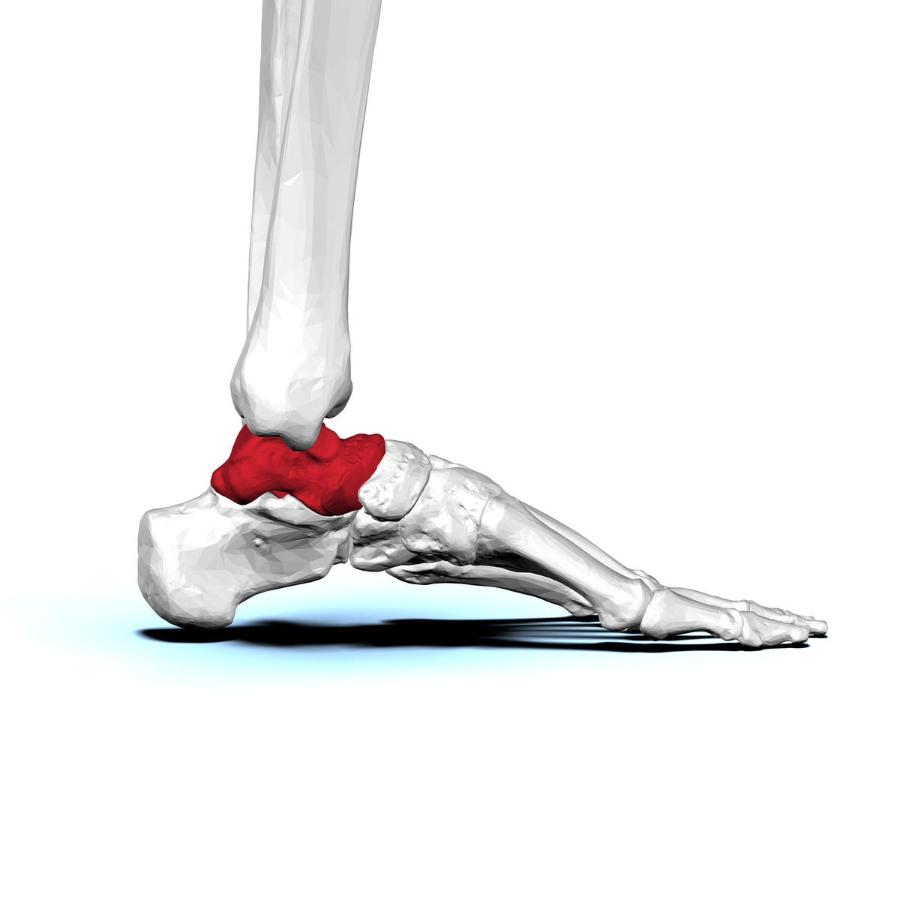
lato vista. La forma visibile dipende dall'angolo.BodyParts3D / DBCLS, CC BY-SA 2.1 JP, tramite Wikimedia Commons.
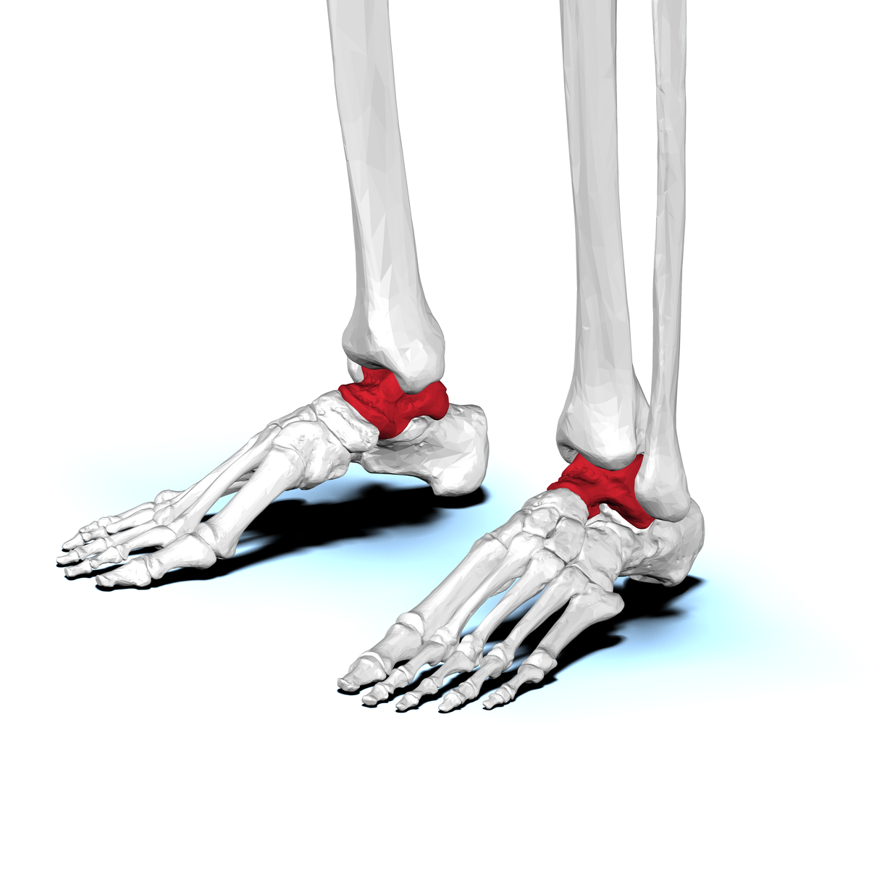
vista anterolaterale. Osservare i rilievi e le superfici articolari.BodyParts3D / DBCLS, CC BY-SA 2.1 JP, tramite Wikimedia Commons.
Il rosso viene utilizzato solo per identificare l'osso in queste visualizzazioni. Affidatevi anche alle legende: le informazioni restano leggibili in scala di grigi.

2. Passa alle pecore
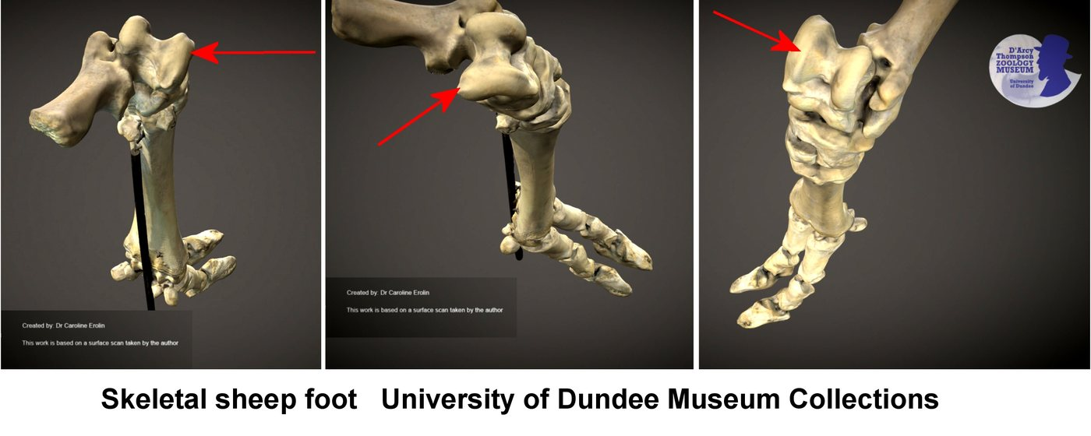
Piede di pecora annotato. Cerca la regione del tarso.Caroline Eroline, CC BY-SA 4.0, tramite Wikimedia Commons.
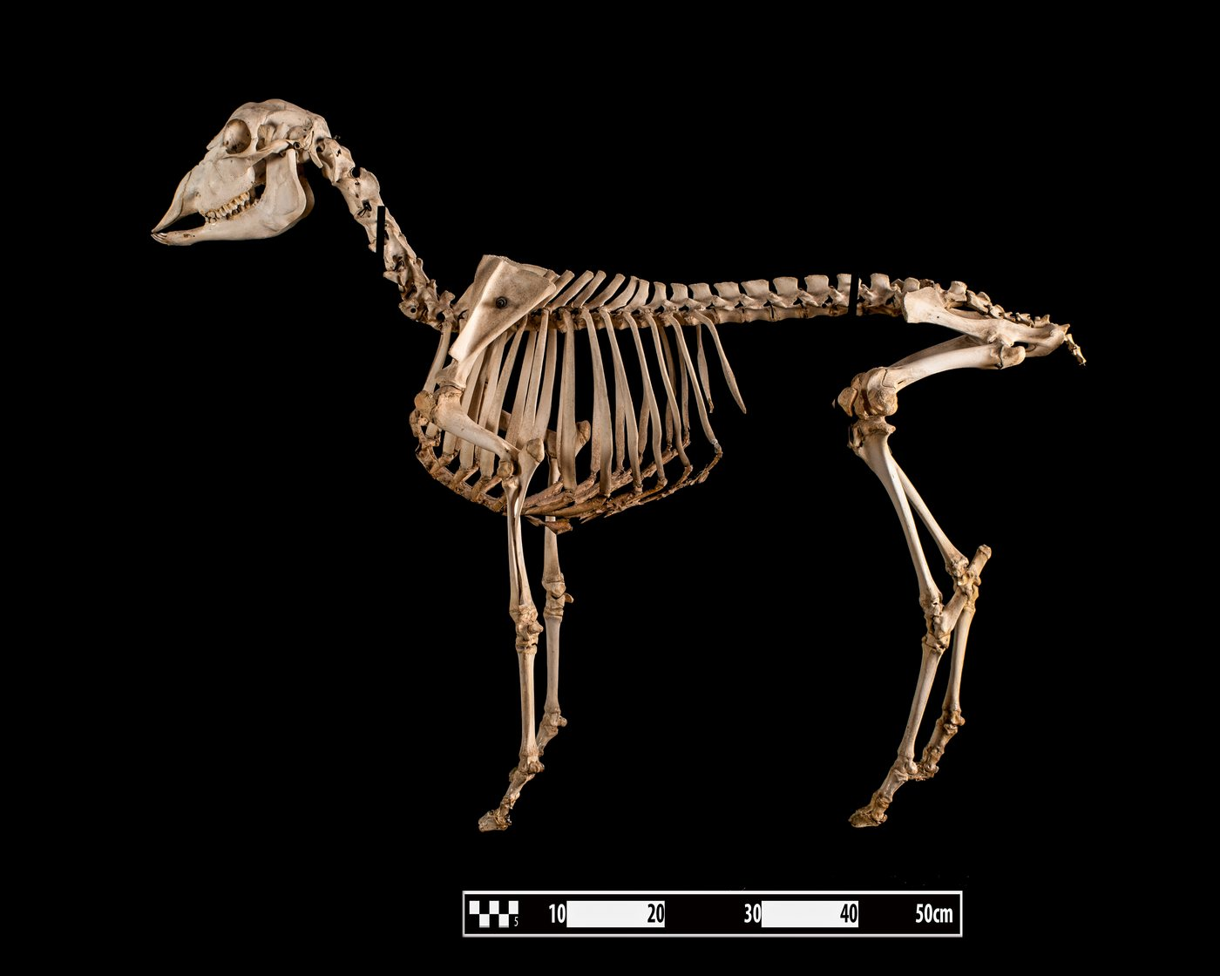
Scheletro di pecora. Sostituire il piede nell'arto posteriore.Museo di Anatomia Veterinaria FMVZ USP / Wagner Souza e Silva, CC BY-SA 4.0.

3. Confronta con cautela
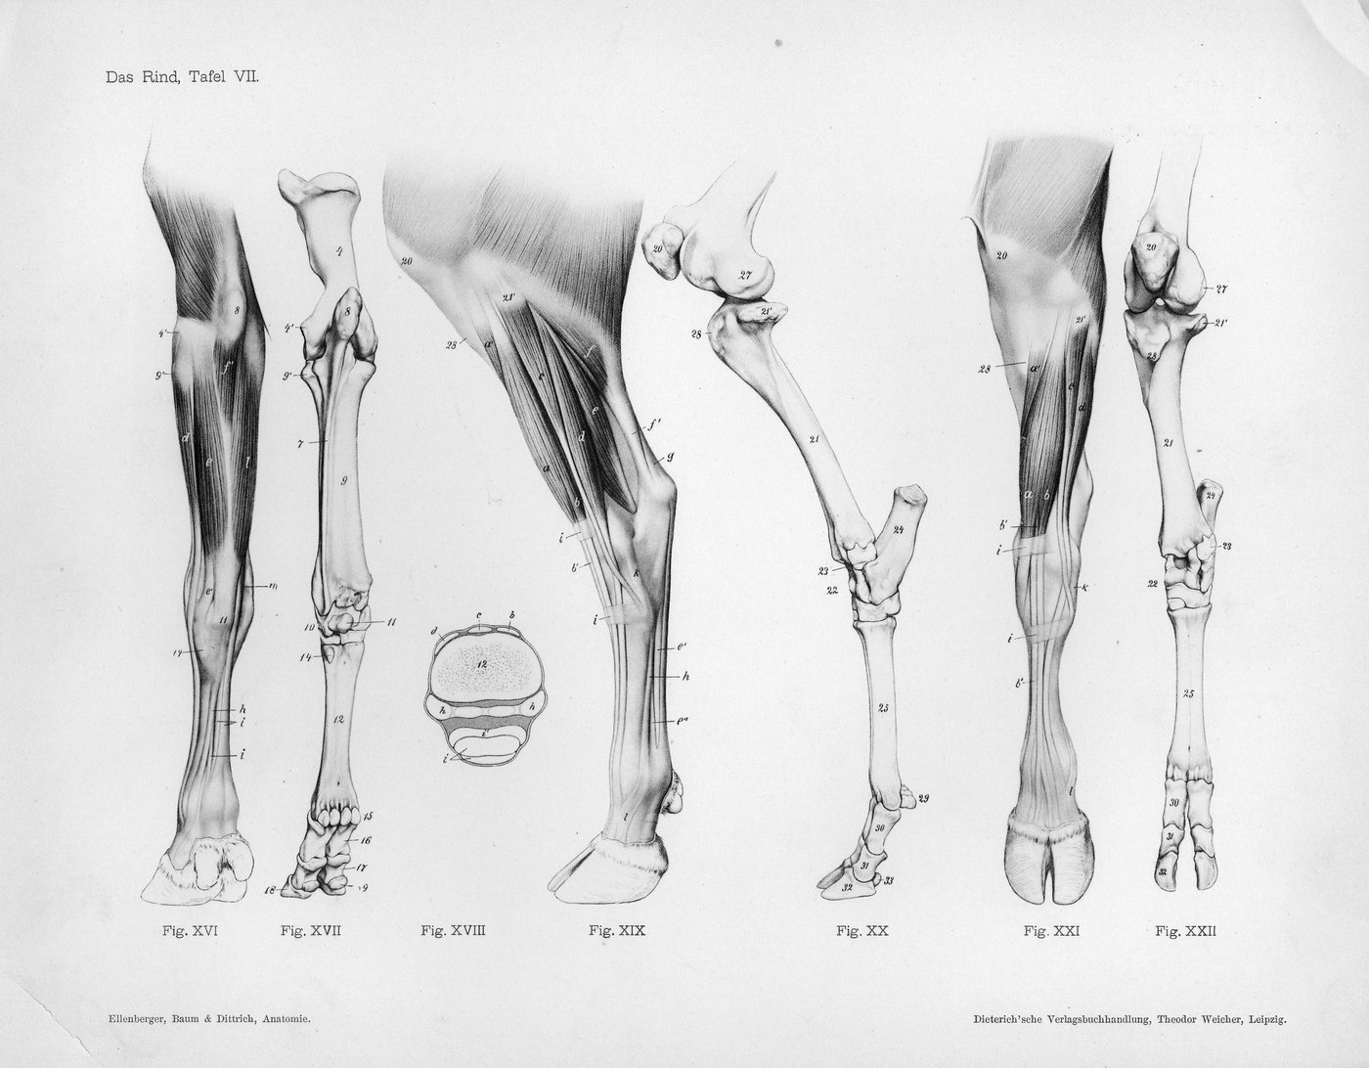
Vecchio diagramma della gamba della mucca. Supporto per il confronto, diagramma di progetto non moderno.Ellenberger, Baum e Dittrich, dominio pubblico, tramite Wikimedia Commons.
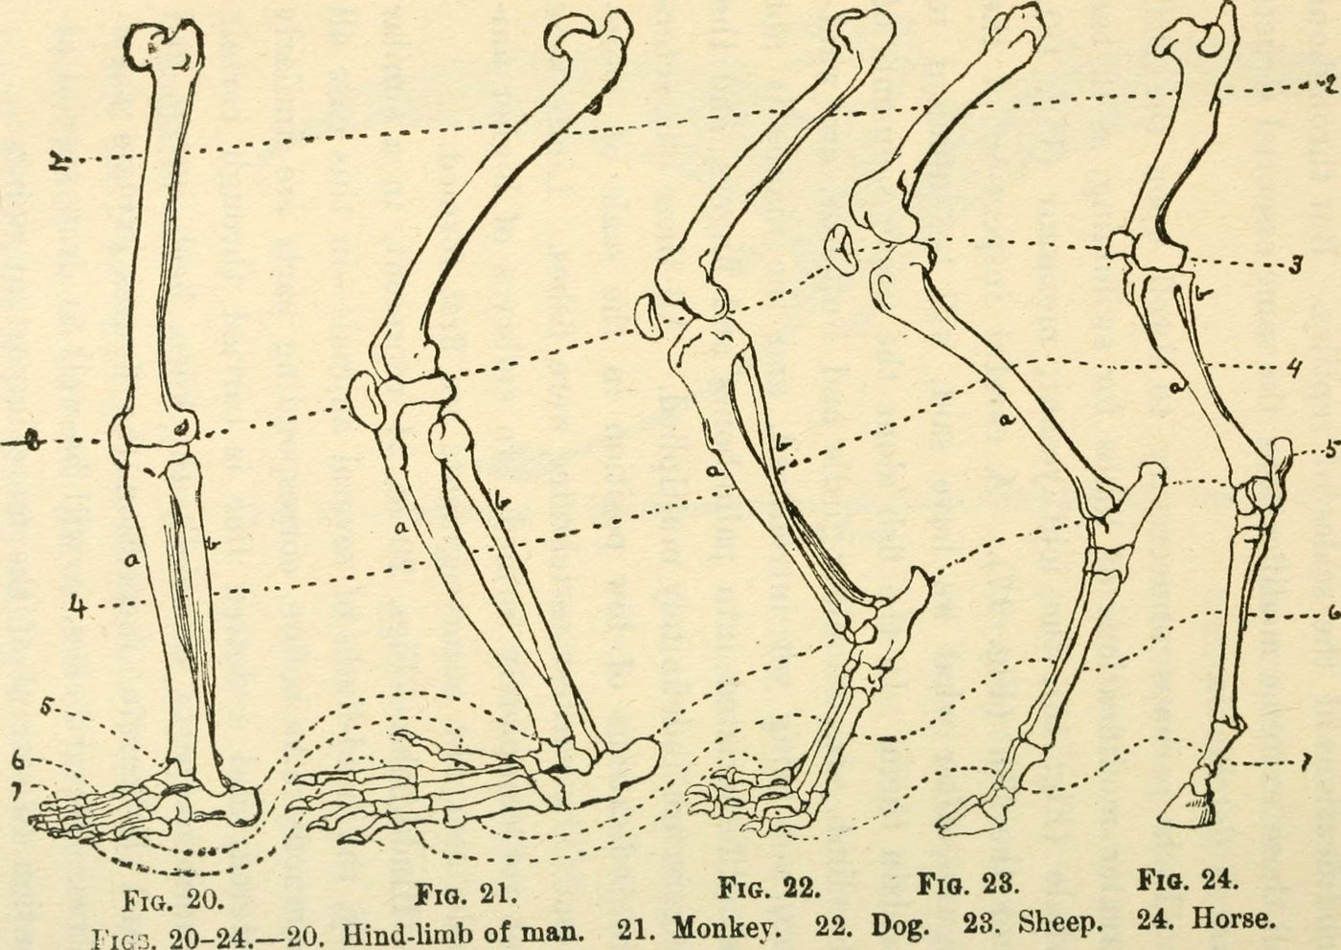
Tavola comparativa del 1922. Aiuta ad osservare; non sostituisce un riferimento anatomico moderno convalidato.Immagini di libri di archivio Internet, nessuna restrizione nota, tramite Wikimedia Commons.
Tracciabilità : https://histoire-d-os.github.io/Histoire-d-os/it/ressources/activite-01-trouver-astragale.html

